附件1：

安居华越龙苑全景看房二维码:
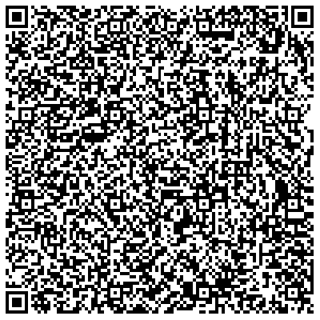


安居华越龙苑预约现场看房二维码:

